

合肥工业大学
计算机与信息学院
实验报告

课 程：汇编语言程序设计

专业班级： 物联网一班

学 号：2023212388

姓 名： 敬成超
实验一 基本汇编程序设计

- 实验目的
1、熟悉在PC机上建立、汇编、连接、调试和运行8086/8088汇编语言程序的过程；
2、掌握基本汇编语言程序设计方法。
3、熟悉DOSBOX下运行dos程序方法；
4、熟悉debug调式程序的基本方法；

- 实验内容
- 利用DEBUG程序中的“E”命令，将两个多字节数“12345678H”和“FEDCBA98H”分别送入起始地址为DS:0200H和DS:0204H两个单元中。
注意：阅读本书后的附录1，熟悉掌握DEBUG调试程序中的A、D、E、G、Q、R、T、U命令的书写格式及功能；复习寻址方式和相关的数据传送指令及算术运算指令。

- 分别用直接寻址方式和寄存器间接寻址方式编写程序段，实现将DS:0200H单元和DS:0204H单元中的数据相加，并将运算结果存放在DS:0208H单元中。
注意：本实验的内容均在DEBUG下完成，实现数据的装入、修改、显示；汇编语言程序段的编辑、汇编和反汇编；程序的运行和结果检查。

- 数据段中X、Y、Z、V均为字变量，存放的是16位带符号数。编写汇编语言程序计算表达式值（V–（X*Y+Z-720））/X。要求：
（1）使用MASM和LINK生成可执行程序后，使用Debug装入内存；
（2）使用U、D命令查看代码段和数据段的内容，特别注意变量在代码段中的形式；使用G命令执行代码，并使用D命令查看结果；
（3）用E命令修改各个变量的内容，再次用G命令执行，并查看结果。

4、求一个班50名学生成绩的平均值、最大值和最小值,并将结果显示出来。

- 实验过程和程序
1.E 0200 78 56 34 12
E 0204 98 BA DC FE
D 0200
2. 第一种方法MOV AL, [0200H]
ADD AL, [0204H]
MOV [0208H], AL
第二种方法
MOV SI, 0200H
MOV AL, [SI]
ADD AL, [SI + 4]
MOV [SI + 8], AL

1. 启动DEBUG
在DOSBox中输入以下命令进入DEBUG环境：
DEBUG

2. 编写直接寻址方式的程序段
直接寻址方式的程序段：
E 0200 01 02 03 04 ; 将 01 02 03 04 存入 DS:0200H、DS:0201H、DS:0202H、DS:0203H
E 0204 05 06 07 08 ; 将 05 06 07 08 存入 DS:0204H、DS:0205H、DS:0206H、DS:0207H
直接寻址方式
MOV AX, [0200H] ; 将 DS:0200H 中的值加载到 AX
ADD AX, [0204H] ; 将 DS:0204H 中的值加到 AX
MOV [0208H], AX ; 将结果存储到 DS:0208H

3. 编写寄存器间接寻址方式的程序段
在DEBUG中再输入新的汇编代码，这次使用寄存器间接寻址：
; 寄存器间接寻址方式
MOV SI, 0200H ; 将偏移地址 0200H 存入 SI 寄存器
MOV AX, [SI] ; 将 DS:0200H 中的值加载到 AX
ADD AX, [SI + 4] ; 将 DS:0204H 中的值加到 AX
MOV [SI + 8], AX ; 将结果存储到 DS:0208H
D

4. 汇编代码
在DEBUG中，使用A命令进行汇编。在DEBUG提示符下输入：
A; 开始写入代码
输入代码段（首先直接寻址，然后寄存器间接寻址）。结束输入时，按 Enter 键两次。

5. 运行代码
输入以下命令执行程序：
G

6. 检查结果
使用D命令查看结果：

3. ; 程序名称: CalculateValue.asm
; 计算表达式 (V - (X*Y + Z - 720)) / X

.MODEL SMALL
.STACK 100h
.DATA
X DW 10 ; 变量 X
Y DW 20 ; 变量 Y
Z DW 100 ; 变量 Z
V DW 500 ; 变量 V
Result DW ? ; 存放结果

.CODE
MAIN PROC
MOV AX, @DATA
MOV DS, AX

MOV AX, V
SUB AX, 720
MOV BX, X
MOV CX, Y
IMUL CX ; AX = X * Y (将 Y 存入 CX，乘法结果在 DX:AX)
ADD AX, DX ; 如果需要，可以累加 DX (高位结果)
ADD AX, BX ; 加上 X * Y 的低位
ADD AX, Z

MOV BX, X
CWD
IDIV BX
MOV Result, AX

; 退出程序
MOV AX, 4C00h
INT 21h
MAIN ENDP
END MAIN
- Debug 装入内存再执行玩masm,link后输入debug a.exe,文件夹下显示出a.exe文件。
- 这个就直接用它说的来执行，可以用r指令看DS,CS,IP之类的代码实现上述功能。
- E 几个变量存在0000，0002，0004，0006，中修改他们来修改变量内容，结果存在余0008中

4. stack segment stack
dw 512 dup(?)
stack ends
data segment
buffer db 20
db 0
db 20 dup(0)
minx db ?
maxx db ?
avgx db ?
num dw ?
string db 'Enter the grade of student:',13,10,'$'
minni db 'The min of grade is:',13,10,'$'
maxxa db 'The max of grade is:',13,10,'$'
avggv db 'The avg of grade is:',13,10,'$'
data ends
code segment
assume cs:code,ds:data,ss:stack
start: mov ax,data
mov ds,ax
mov bx,0
mov cx,50
mov [minx],64h
mov [maxx],00h
again: lea dx,string
mov ah,9
int 21h
mov ah,0ah
mov dx,seg buffer
mov ds,dx
mov dx,offset buffer
int 21h
push bx
push ax
call stoi
pop ax
pop bx
add bx,[num]
mov ax,[num]
cmp al,[minx]
jb minnx
fuck: cmp al,[maxx]
ja maxxx
jmp done
minnx: mov [minx],al
jmp fuck
maxxx: mov [maxx],al
done: mov dl,10
mov ah,2
int 21h
mov dl,13
mov ah,2
int 21h
loop again
mov ax,bx
mov bx,32h
mov dx,0
div bx
mov bx,ax
lea dx,avggv
mov ah,9
int 21h
mov ax,bx
call dis
lea dx,minni
mov ah,9
int 21h
mov al,[minx]
call dis
lea dx,maxxa
mov ah,9
int 21h
mov al,[maxx]
call dis
mov ah,4ch
int 21h
stoi proc
mov DX,0
mov bx,10
mov SI,2
mov [num],0
mov AX,0
LOP: MOV AL,buffer[SI]
CMP AL,0DH
JE FINAL
SUB AL,30H
CMP [num],0
JE DO_DEAL
PUSH AX
MOV AX,[num]
MUL bx
MOV [num],AX
POP AX
DO_DEAL:
ADD [NUM],AX
MOV AX,0
INC SI
JMP LOP
FINAL:
RET
stoi ENDP
dis proc
push dx
mov cl,4
;mov dl,ah
;call dispa
;mov dl,ah
;call dispap
mov dl,al
call dispa
mov dl,al
call dispap
pop dx
push ax
mov dl,10
mov ah,2
int 21h
mov dl,13
mov ah,2
int 21h
pop ax
ret
dis endp
dispa proc
push ax
shr dl,cl
or dl,30h
cmp dl,39h
jbe lab
add dl,7
lab: mov ah,2
int 21h
pop ax
ret
dispa endp

dispap proc
push ax
and dl,0fh
or dl,30h
cmp dl,39h
jbe laba
add dl,7
laba: mov ah,2
int 21h
pop ax
ret
dispap endp
code ends
end start
- 数据段：
scores：数组，存储50个学生的成绩。
Total、Max、Min、Average：用于存储总和、最大值、最小值和平均值的变量。
输出提示字符串。
- 输入成绩：
使用DOS中断读取用户输入的字符，将其转换为数字并存储在 scores 数组中。
- 计算逻辑：
在循环中更新最大值、最小值同时计算总和。
- 平均值计算：
总和除以学生人数计算平均值，存储在 Average 中。
- 结果输出：
使用 DOS 中断输出最大值、最小值和平均值的提示信息。
关于十进制转化！！！！！
- 栈操作：
  - 使用 PUSH AX 保存原始的 AX 值，以便操作完成后能恢复它。
- 转换过程：
  - 使用DIV指令将 AX 中的数值除以10。商存入 AX，余数存入 DX。
  - 余数表示该位的数字，并将其推入栈中（后进先出，确保最后输出正确的顺序）。
  - CX 用于计数，检测有多少个数字。
- 打印过程：
  - 使用一个循环遍历栈中的余数，将其转换为对应的ASCII字符。
  - 通过 ADD DL, '0' 将数字转换为字符。
  - 使用 INT 21h 和功能号 02h 输出每个字符。
- 恢复状态：
  - 在完成打印后，恢复 AX 的值，并返回调用者。

- 实验结果（包括必要的截图）
1. 结果
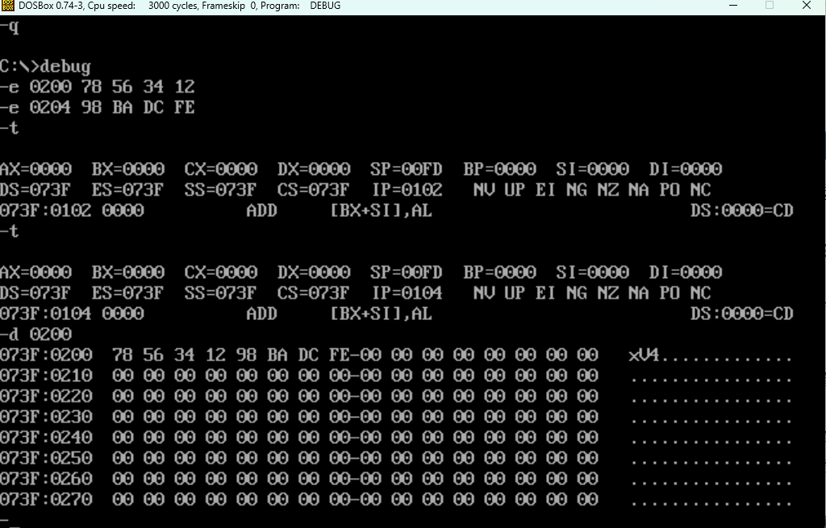
2. 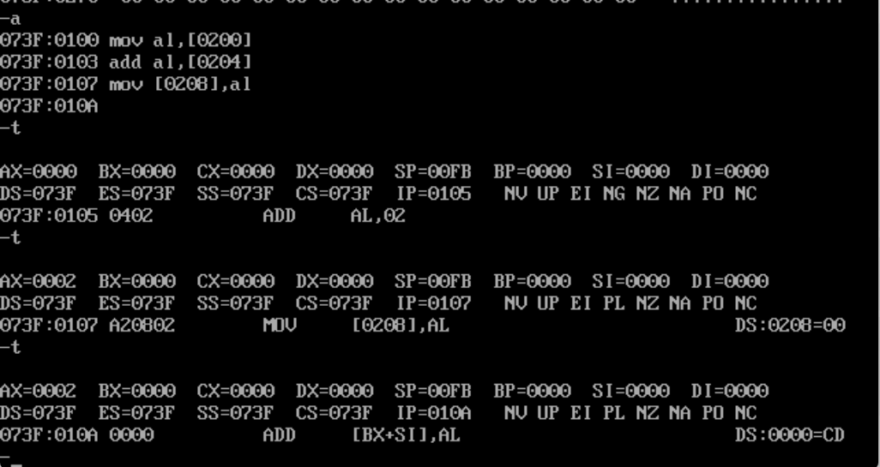
看内容
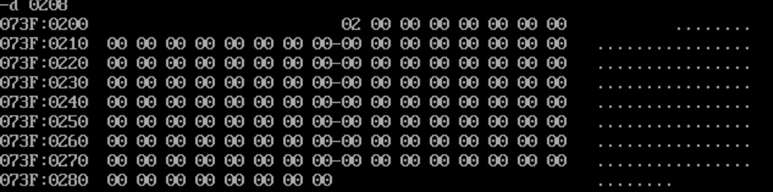
执行代码
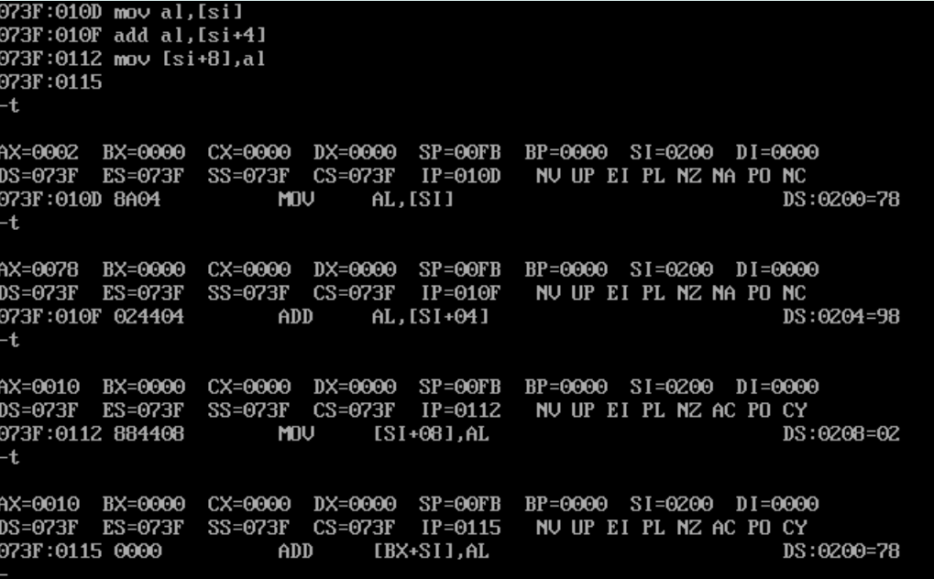

看程序执行后内容变化

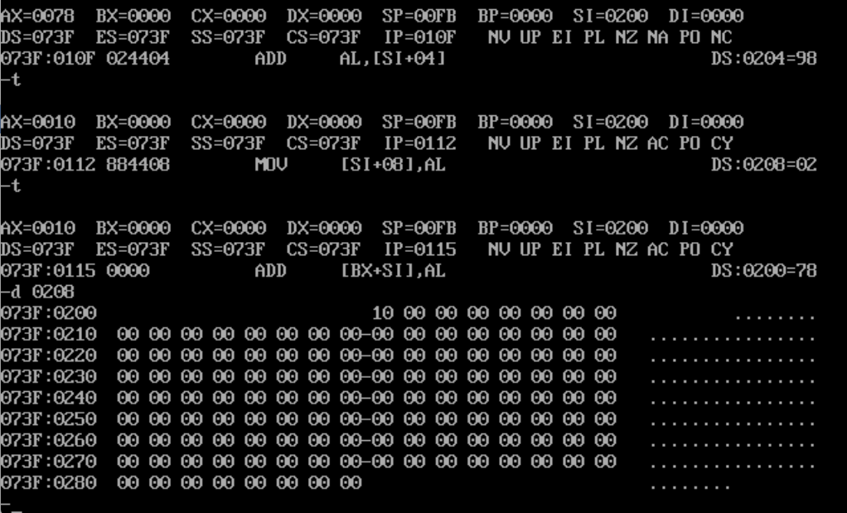
3.（1）用记事本
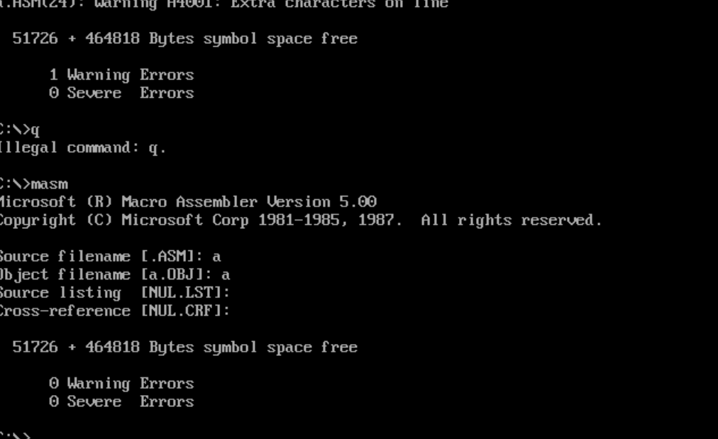
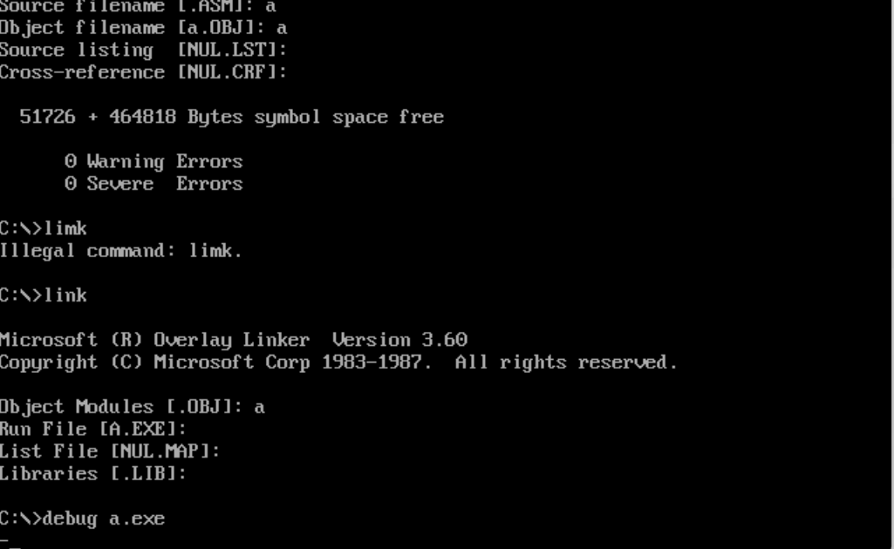
（2）反编译看哪里存了要执行的代码
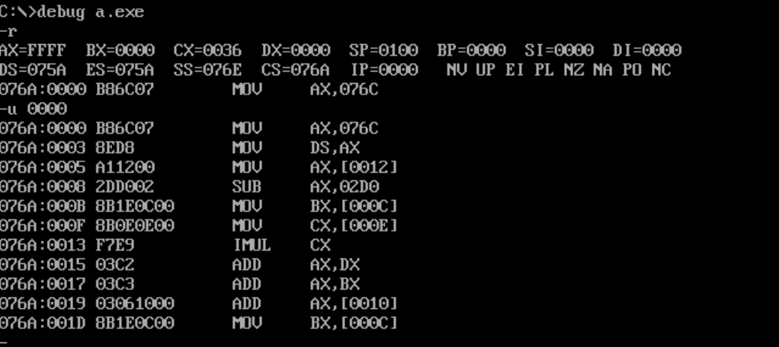
看数据的初始值
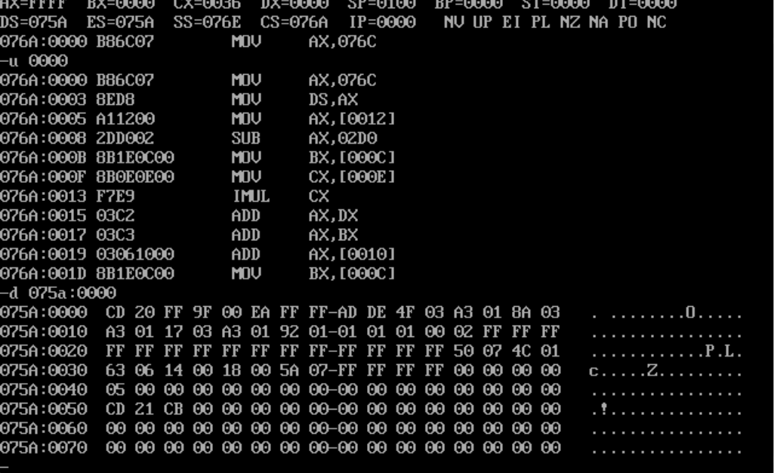
执行看结果
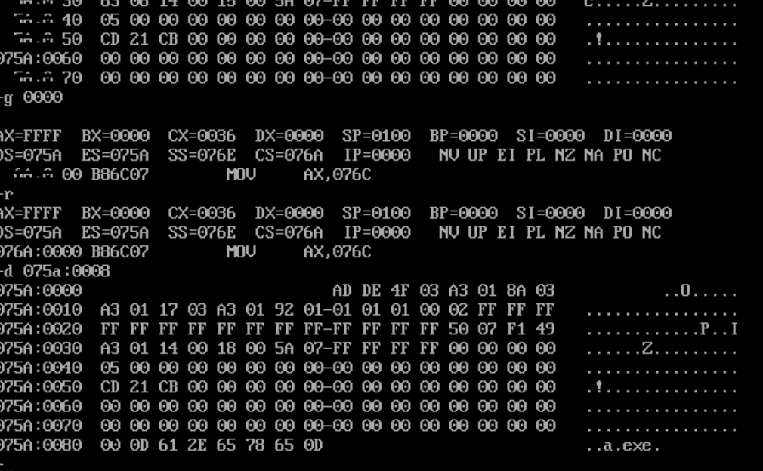
（3）需修改参数的值
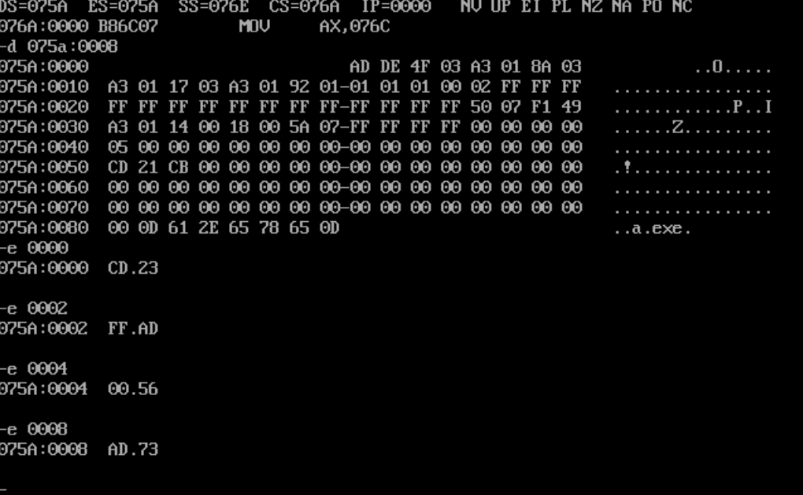
G执行代码
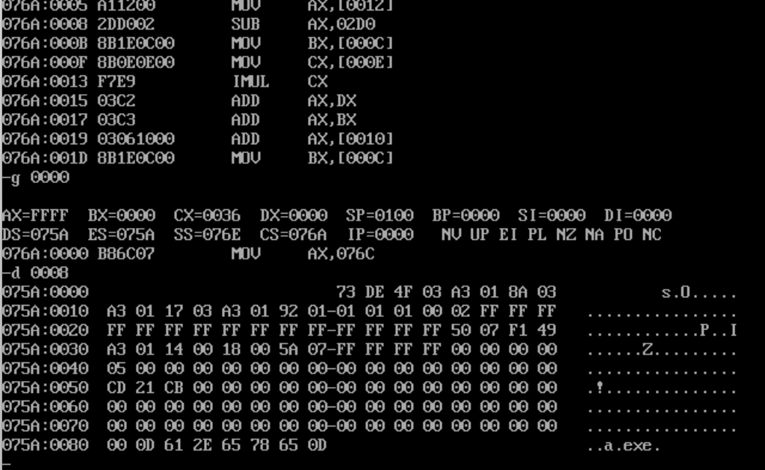
4. 输入50个学生的成绩
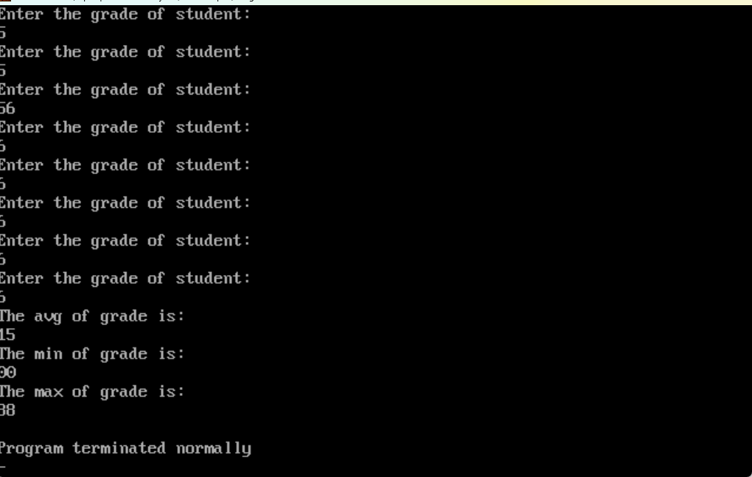

- 实验体会
- 对计算机底层的理解加深：通过亲自编写和调试汇编程序，我对计算机的底层工作原理有了更深刻的理解，尤其是内存寻址和指令执行的过程。
- 意识到细节的重要性：在汇编语言中，每一个细节都至关重要。我学会了如何精确地处理地址偏移和指令，以避免程序运行错误。
- 体会到调试的复杂性：与高级语言相比，汇编语言的调试更为复杂和耗时。我必须逐条检查指令，理解每条指令对寄存器和内存的影响。
- 对性能优化有了直观感受：通过汇编语言，我能够更直接地控制硬件，这让我对程序的性能优化有了更直观的感受，比如通过减少指令数、优化寻址方式等手段提高效率。
- 感受到强烈的成就感：当我成功编写并运行一个汇编程序时，尤其是那些涉及复杂逻辑的程序，我会有很强烈的成就感，因为这是对计算机硬件控制能力的直接体现。
- 认识到学习曲线的陡峭：我意识到汇编语言的学习曲线非常陡峭，需要大量的实践和错误修正才能逐渐掌握。
- 更加欣赏高级语言的便利：通过学习汇编语言，我更加欣赏高级编程语言的抽象和便利性，因为它们隐藏了底层的复杂性，使得编程更加高效和易于管理。
- 培养了耐心和细致：汇编语言编程需要极大的耐心和细致，因为程序中的每一个字节都需要我精心安排。
- 提升了问题解决能力：解决汇编语言中的问题往往需要深入分析和创造性思维，这有助于提升我的问题解决能力。
- 对计算机科学有了全面理解：汇编语言是连接硬件和软件的桥梁，通过学习汇编，我对计算机科学的整体框架有了更全面的理解。

实验二 高级汇编程序设计

- 实验目的
1、 掌握中断服务子程序的编写。
2、 汇编语言与高级语言的混编。

- 实验内容
1、BL中的只有一位为1。编写程序测试并输出提示信息“The X Bit is 1”，要求：
（1）使用地址表实现分支功能，在分支中输出提示信息；
（2）程序直接执行，不得再使用debug相关命令执行。

2、编写一个子程序计算z=f(x,y)=x*y+x-y（x,y,z有符号数：字），要求：
（1）输入参数通过堆栈传送，输出参数通过AX传送（假设结果可以用AX表示得下）；
（2）结果需要按照10进制的格式输出到屏幕上。

3、挂接1CH中断，正计时90秒后退出。要求屏幕显示0-89的秒数。

- 从键盘读入一个字符串，以Enter结束，字符串不超过50个字符，并打印该字符串(查找中间是否有‘asm’子串。如果有，输出‘Yes’；否则，输出‘No’)。

- 实验过程和程序
1. .MODEL SMALL
.STACK 100h
.DATA
message DB 'The X Bit is 1$'

.CODE
MAIN PROC
MOV AX, @DATA
MOV DS, AX

; 假设我们设置 BL 中只有某一位为 1
MOV BL, 00000001b ; 只设置最低位为1，您可以更改为其他位进行测试

; 检查 BL 中的位
; 使用地址表实现跳转
TEST BL, 00000001b ; 测试最低位是否为1
JZ NotSet ; 如果最低位为0，跳转到 NotSet

; 输出消息
MOV DX, OFFSET message
MOV AH, 09h ; DOS服务：输出字符串
INT 21h ; 调用 DOS 中断

JMP End ; 跳转到程序结束

NotSet:
; 可以在这里添加不通的处理逻辑
; 这里没有输出任何信息，当然可以添加更多。

End:
; 程序结束
MOV AX, 4C00h ; 退出程序
INT 21h

MAIN ENDP
END MAIN
（2） dos或命令提示符中运行生成的可执行文件

2.
stack segment stack
dw 512 dup(?)
stack ends
data segment;在数据段定义数据
x dw 0
y dw 0
z dw 0
mes1 db 'Please input x: $';,0dh,0ah,'$'
mes2 db 'Please input y: $';,0dh,0ah,'$'
mes3 db 'The result is: $';,0dh,0ah,'$'
data ends
code segment ;z=f(x,y)=x*y+x-y
assume cs:code,ds:data,ss:stack
start: mov ax,data;把data赋给给ax
mov ds,ax;把数据转到数据段寄存器

mov ah,09h
mov dx,offset mes1;提示输入
int 21h

call input
mov x,ax;输入x

mov ah,09h
mov dx,offset mes2;提示输入
int 21h

call input
mov y,ax;输入y

;计算
push x
push y
call fun

mov z,ax
mov ah,09h
mov dx,offset mes3
int 21h
mov ax,z
call output
jmp done

fun proc near
push bp
mov bp,sp
push bx
push cx

mov cx,[bp+6];提取x
mov bx,[bp+4];提取y

mov ax,cx
imul bx;x*y
add ax,cx;x*y+x
sub ax,bx;x*y+x-y

pop cx
pop bx
pop bp

ret 4
fun endp

input proc near
push bx
push cx
push dx
xor bx,bx;bx保存结果
xor cx,cx;cx为正负标志，0为正，1为负
mov ah,1;输入一个字符
int 21h
cmp al,'+';是“+”，继续输入字符
jz input1
cmp al,'-';是“-”
jnz input2
mov cx,-1;设置-1标志
input1:
mov ah,1
int 21h
input2:
cmp al,'0';不是0~9之间的字符，则输入数据结束
jb input3
cmp al,'9'
ja input3
sub al,30h;是0~9之间的字符，则转换为二进制数

shl bx,1;利用移位指令，实现数值乘10：BX<-BX*10
mov dx,bx
shl bx,1
shl bx,1
add bx,dx
mov ah,0
add bx,ax;已输入数值乘10后，与新输入数值相加
jmp input1;继续输入字符
input3:
cmp cx,0;是负数，进行求补
jz input4
neg bx
input4:
mov ax,bx;设置出口参数
pop dx
pop cx
pop bx
ret;子程序返回

output proc near
push ax
push bx
push dx
test ax,ax
jnz output1
mov dl,'0'
mov ah,2
int 21h
jmp output5
output1:
jns output2
mov bx,ax
mov dl,'-'
mov ah,2
int 21h
mov ax,bx
neg ax
output2:
mov bx,10
push bx
output3:
cmp ax,0
jz output4
sub dx,dx
div bx
add dl,30h
push dx
jmp output3
output4:
pop dx
cmp dl,10
je output5
mov ah,2
int 21h
jmp output4
output5:
pop dx
pop bx
pop ax
ret

done:
mov ah,4ch
int 21h
code ends
end start
因为是有符号数，所以先定义DW类型的x、y、z；而后题目要求输入参数通过堆栈传送，输出参数通过AX传送，所以先分别定义两个子程序input和output实现输入和输出；调用输入子程序input，从键盘输入x、y，得到x、y后通过堆栈传送到计算子程序计算后得到结果在ax，最后调用输出子程序将ax中的结果输出到屏幕上。

3.
stack segment stack
stack ends
data segment
oldisr dw ?,?
timer db 100
counter dw 0
isdone db 0
data ends

code segment
assume cs:code,ds:data
start:
mov ax,data;把data赋给给ax
mov ds,ax;把数据转到数据段寄存器

mov ax,0
mov es,ax
;protect
cli;CLI
mov ax,es:[1ch*4]
mov oldisr[0],ax
mov ax,es:[1ch*4+2]
mov oldisr[2],ax
sti
;set new isr
cli
mov word ptr es:[1ch*4],offset isr
mov word ptr es:[1ch*4+2],seg isr
sti
;wait here

waithere:
cmp isdone,1
jnz waithere

;restore
exit:
cli
mov ax,oldisr[0]
mov es:[1ch*4],ax
mov ax,oldisr[2]
mov es:[1ch*4+2],ax;恢复原中断处理
sti

mov ax,4c00h;该中断就是安全退出程序
int 21h

isr proc far
push dx
push ax

mov ax,data
mov ds,ax

sti;便于中断嵌套
;COUNT HERE
inc timer
again:
cmp timer,1000/55;18
jb done
mov timer,0

;carriage
mov ah,2
mov dl,13
int 21h

;print time
mov ax,counter

mov dl,10
div dl
mov dh,ah
mov dl,al
mov ah,2
add dl,30h
int 21h
mov dl,dh
add dl,30h
int 21h

inc counter
cmp counter,90
jnz done
mov isdone,1;设置完成标志

done:
pushf
call dword ptr oldisr;调用原中断处理
cli
pop ax
pop dx
iret;中断返回
isr endp

code ends
end start

- 堆栈段：
  - 定义空的堆栈段，此处未使用具体的堆栈空间。
- 数据段：
  - oldisr：保存原中断向量的两字节段地址和偏移地址。
  - timer：用于计时的变量。
  - counter：用于计数的变量。
  - isdone：标志位，指示是否结束定时。
- 代码段：
  - 该部分包含主程序流程和中断服务程序。

主程序 (start)
- 初始化数据段：
- mov ax, data
- mov ds, ax
- 保护原中断向量：
  - 通过 CLI 禁用中断，防止在更新中断向量时发生干扰。
  - 保存当前的 1CH 中断向量到 oldisr 中，以备后续恢复。
- 设置新的中断服务例程：
- mov word ptr es:[1ch*4], offset isr
- mov word ptr es:[1ch*4+2], seg isr

  - 将新的中断服务程序的地址挂接到 1CH 中断向量中，新的中断程序为 isr。
- 等待中断：
- waithere:
- cmp isdone, 1
- jnz waithere
  - 在此循环中，主程序等待 isdone 标志变为1，表示定时完成。
- 恢复原中断向量：
  - 在 exit 标签部分，使用 mov 指令将之前保存的中断向量恢复，允许系统恢复原有的中断处理程序。
- 正常退出程序：
- mov ax, 4c00h
- int 21h

中断服务程序 (isr)
- 保存寄存器状态：
- push dx
- push ax
- 设置数据段：
  - 设置数据段寄存器，以便可以访问数据段中的变量。
- 中断嵌套：
  - 允许中断嵌套，恢复后状态可能会被修改，因此使用 sti 还是比较典型的。
- 计数：
- inc timer
  - 每次调用中断时，将 timer 增加1。
- 检查时间：
- cmp timer, 1000/55
- jnb done
  - 不断检查 timer 是否达到设定的时间阈值。
  - 如果达到了，重置 timer 为0，并输出当前计数。
- 打印当前计数：
  - 使用 DOS 中断 21h 输出当前的计时状态。
  - 将 counter 存入 AX，并分割成十进制字符输出。
- 检查计数：
- cmp counter, 90
- jnz done
  - 当计数达到90，则将 isdone 设置为1，表示计时结束。
- 调用原中断处理程序并返回：
- call dword ptr oldisr
  - 返回原来的中断处理，允许其他中断继续执行。

4. assume cs:code, ds:data
data segment
buff1 db 50, ?, 50 dup(?)
buff2 db "asm"
new db 0dh, 0ah, "$"
a db "yes$"
b db "no$"
data ends

code segment
start:
mov ax, data
mov ds, ax
mov es, ax
lea dx, buff1
mov ah, 0ah
int 21h

mov dx, offset new
mov ah, 9
int 21h

lea dx, buff1+2
mov ah, 9
int 21h

lea dx, new
mov ah, 9
int 21h

lea si, buff1+2
lea di, buff2
mov dx, si
mov bx, di
mov al, 50

s:
mov cx, 3
repz cmpsb
jz find

inc dx
mov si, dx
mov di, bx
dec al
jnz s

lea dx, b
mov ah, 9
int 21h
jmp done

find:
lea dx, a
mov ah, 9
int 21h

done:
mov ah, 4ch
int 21h

code ends
end start

代码结构与流程

1. 数据段定义
data segment
buff1 db 50, ?, 50 dup(?)
buff2 db "asm"
new db 0dh, 0ah, "$"
a db "yes$"
b db "no$"
data ends
- buff1：用于存储用户输入，最多50个字符。
- buff2：存储字符串 "asm"。
- new：用于输出换行。
- a：文字 "yes$"。
- b：文字 "no$"。

2. 代码段执行流程
start:
mov ax, data
mov ds, ax
mov es, ax
- 初始化数据段和额外段。

3. 获取用户输入
lea dx, buff1
mov ah, 0ah
int 21h
- 使用 INT 21h 功能0Ah从用户获取输入，结果存储到 buff1。

4. 输出换行符和输入内容
mov dx, offset new
mov ah, 9
int 21h

lea dx, buff1+2
mov ah, 9
int 21h

lea dx, new
mov ah, 9
int 21h
- 使用 INT 21h 的功能9h输出换行符和用户输入。

5. 比较字符串
lea si, buff1+2
lea di, buff2
mov dx, si
mov bx, di
mov al, 50
- 设置 SI 和 DI，分别指向输入缓冲区和目标字符串。

6. 比较循环
s:
mov cx, 3
repz cmpsb
jz find

inc dx
mov si, dx
mov di, bx
dec al
jnz s
- 使用 repz cmpsb 比较，寻找匹配 "asm" 的位置。
- 如果找到，跳转到 find。
- 如果没有，移动到下一个字符并继续。

7. 结果输出
lea dx, b
mov ah, 9
int 21h
jmp done
- 输出 "no" 如果未找到。
find:
lea dx, a
mov ah, 9
int 21h
- 如果找到 "asm"，输出 "yes"。

8. 程序结束
done:
mov ah, 4ch
int 21h
- 使用 INT 21h 功能4Ch结束程序。

- 实验结果（包括必要的截图）
1.
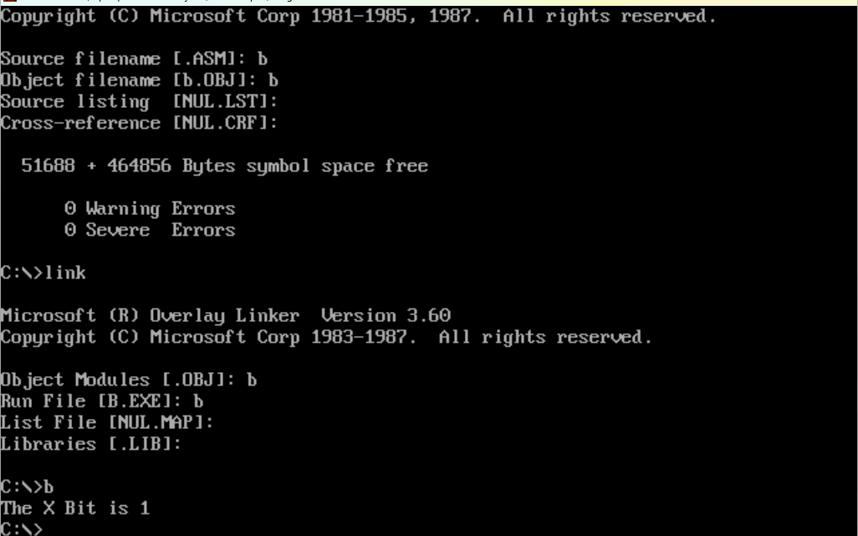
2. 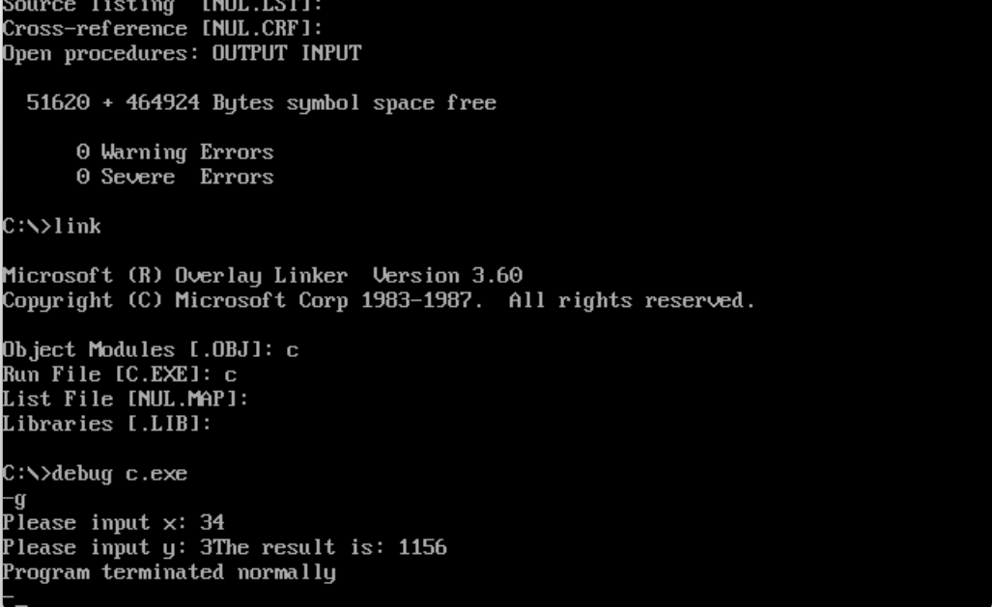
3.显示了过程中和结束后显示的状态
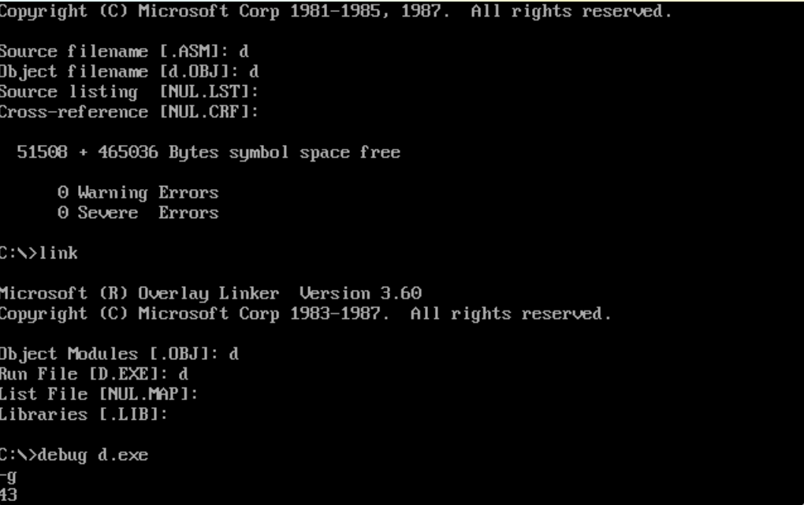
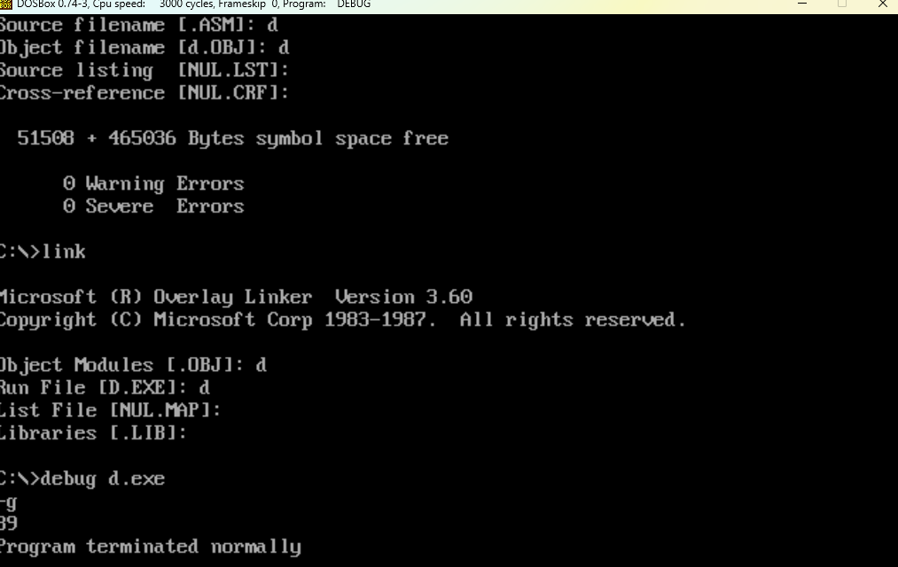
4.输入了有asm,和没有asm 的字符串显示的结果，符合预期
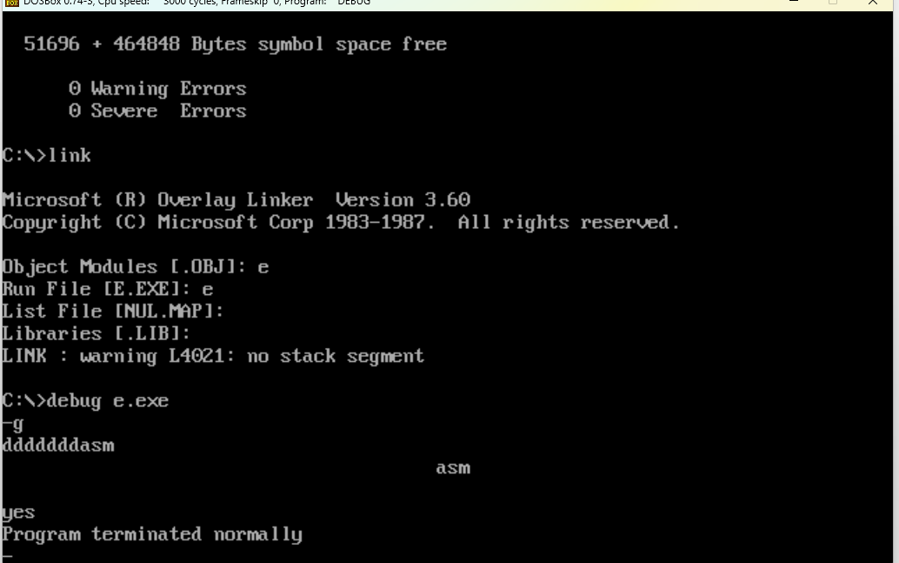
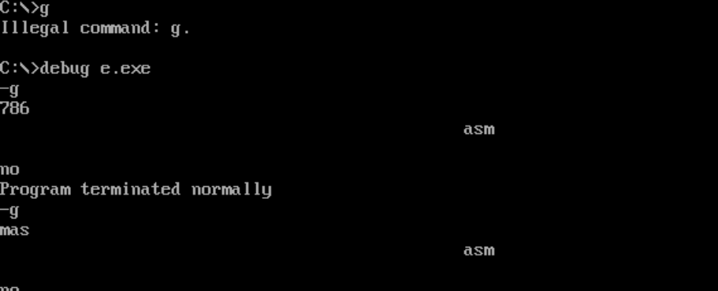
- 实验体会
- 理解位操作的重要性：第一个实验让我深刻理解了位操作在计算机编程中的重要性，以及如何通过位操作来控制程序流程。
- 掌握分支和循环结构：通过编写程序测试位并输出信息，我学会了如何使用地址表实现分支功能，这对于理解程序控制流非常有帮助。
- 堆栈操作的实践：第二个实验让我实践了如何通过堆栈传递参数和返回结果，这是函数调用和参数传递的基础。
- 理解函数和子程序：我学会了如何编写和调用子程序，这对于模块化编程和代码重用至关重要。
- 中断处理的挑战：第三个实验让我体会到了中断处理的复杂性，以及如何在操作系统层面上进行计时和资源管理。
- 字符串处理技巧：第四个实验让我掌握了字符串的输入、处理和搜索技巧，这对于文本处理和用户交互非常重要。
- 程序调试的耐心：这些实验让我体会到了调试汇编程序需要的耐心和细致，每一个指令都需要精确无误。
- 对计算机硬件的直接控制：通过这些实验，我更加直接地感受到了对计算机硬件的控制，这增强了我对计算机系统的理解。
- 程序设计的逻辑思维：这些实验锻炼了我的逻辑思维能力，尤其是在处理复杂的程序逻辑和算法时。
- 成就感与挫败感的交替：每次成功解决问题都带来巨大的成就感，而遇到难题时的挫败感也让我更加坚韧。
这些实验不仅加深了我对汇编语言的理解，也提高了我的编程技能和问题解决能力。

